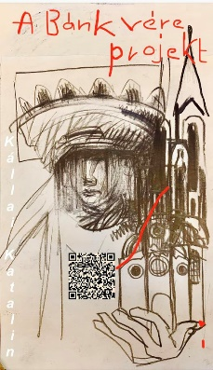
Kállai Katalin
A Bánk vére projekt

A napjainkban játszódó darab Katona József Bánk bánjának ihle-tésére készült. Főszereplője Bánki Vera, a World Hungary Holding vezérigazgató-helyettese, aki a tulajdonos távollétében irányítja a céget. Egy érzékeny női figura, aki kivételezett helyzetben, ugyanakkor az őt ért támadások közepette éli meg a mai magyar valóságot.”

Kállai Katalin: A Bánk vére projekt
Könyvpont, 2023.

